Памятка для родителей
по правилам поведения детей на воде и вблизи водоемов

УВАЖАЕМЫЕ РОДИТЕЛИ!
Безопасность жизни детей на водоемах во многих случаях зависит ТОЛЬКО ОТ ВАС!
С наступлением жаркой погоды, в целях недопущения гибели детей на водоемах в летний период обращаемся к Вам с убедительной просьбой: провести разъяснительную работу о правилах поведения на природных и искусственных водоемах и о последствиях их нарушения. Ежедневно напоминайте своему ребёнку о правилах поведения на природных и искусственных водоемах и о последствиях их нарушения. Этим Вы предупредите несчастные случаи с вашими детьми на воде, от этого зависит жизнь ваших детей сегодня и завтра.

Категорически запрещено купание:
- детей без надзора взрослых;
- в незнакомых местах;
- местах где купание запрещено;
- на надувных матрацах, камерах и других плавательных средствах (без надзора взрослых).
Необходимо соблюдать следующие правила:
- Прежде чем войти в воду, сделайте разминку, выполнив несколько легких упражнений.
- Постепенно входите в воду, убедившись в том, что температура воды комфортна для тела (не ниже установленной нормы).
- Не нырять при недостаточной глубине водоема, при необследованном дне (особенно головой вниз!), при нахождении вблизи других пловцов.
- Продолжительность купания - не более 30 минут, при невысокой температуре воды - не более 5-6 минут.
- При купании в естественном водоеме не заплывать за установленные знаки ограждения, не подплывать близко к моторным лодкам и прочим плавательным средствам.
- Во избежание перегревания отдыхайте на пляже в головном уборе.
- Не допускать ситуаций неоправданного риска, шалости на воде.

Бесконтрольное пребывание несовершеннолетних на водных объектах влечет ответственность их родителей по ч.1 ст.5.35 КоАП РФ «Неисполнение родителями или иными законными представителями несовершеннолетних обязанностей по содержанию и воспитанию несовершеннолетних.

При наступлении несчастного случая с детьми родители могут быть привлечены к уголовной ответственности по ст.125 Уголовного кодекса РФ «Оставление в опасности», ст.109 Уголовного кодекса РФ «Причинение смерти по неосторожности», ст. 118 Уголовного кодекса РФ «Причинение тяжкого вреда здоровью по неосторожности». При установлении систематического неисполнения родительских обязанностей в судебном порядке родители могут быть лишены родительских прав либо ограничены в них на основании ст.ст.69 и 73 Семейного кодекса РФ.

Не оставляйте детей без присмотра!
Не подвергайте их жизнь опасности!

ПОМНИТЕ! ЖИЗНЬ И ЗДОРОВЬЕ ДЕТЕЙ - В ВАШИХ РУКАХ

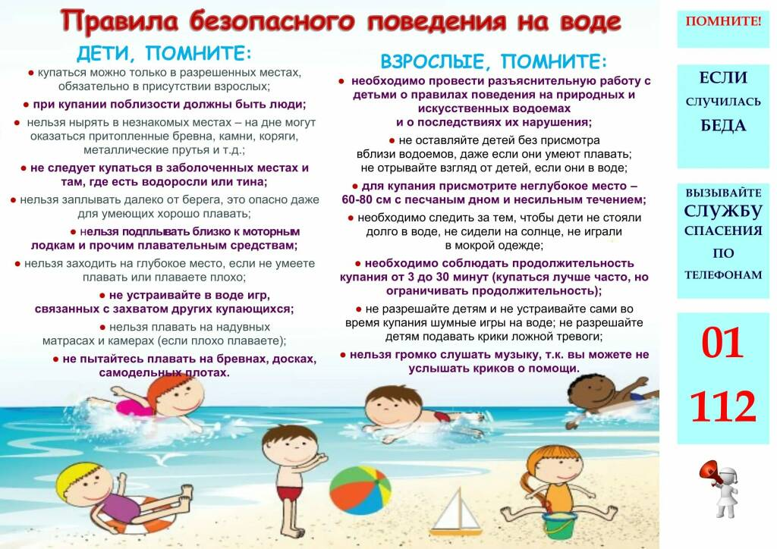
Единая диспетчерская-дежурная служба
Вилегодского муниципального округа – (81843) 4-16-43

